# Übungsangabe: Consolenapplikation Schach

Die Applikation soll ein Schachbrett darstellen und den Usern abwechselnd die Eingabe eines Zuges ermöglichen.

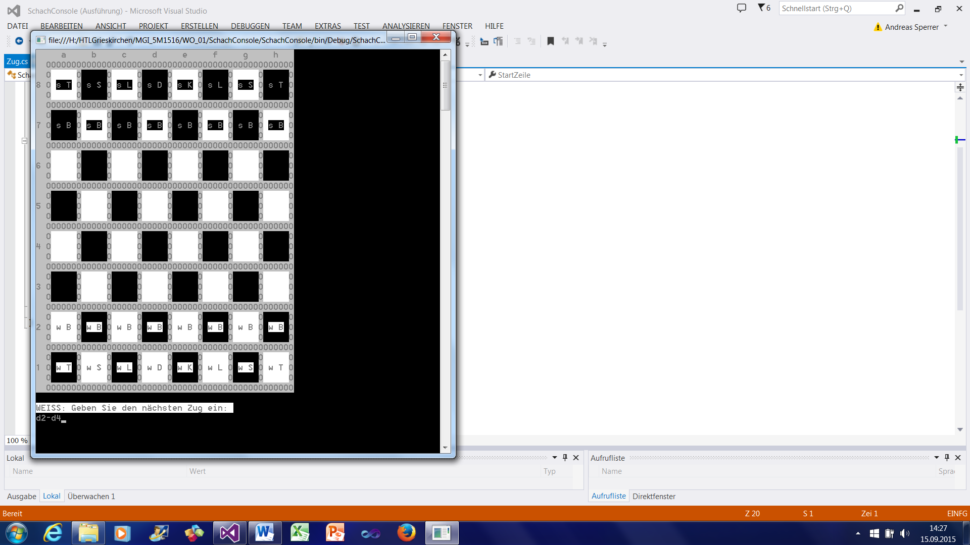

Die Eingabe soll als String erfolgen und die Start und Endposition des Zuges mit einem Bindestrich getrennt enthalten z.B.: c2-c4. Eine Klasse Zug soll den String überprüfen, ob er möglich wäre. (Format des Strings OK, Alle Positionen auf dem Schachfeld) Dazu stellt sie eine statische Methode

public static bool TryParse(string s, out Zug z) zur Verfügung. Ist der String korrekt liefert die Methode true zurück und der Out-Parameter z zeigt auf ein gültiges Zugobjekt, andernfalls false und null.

Das Spielfeld soll in einem 2-dim. Array von Objekten der Klasse Spielfigur oder einer Liste von Spielfiguren gespeichert werden.

Von der abstrakten Basisklasse Spielfigur sollen dann die Klassen Bauer, Springer, Turm,… abgeleitet werden. Diese hat eine abstrakte Methode CanMove

public abstract bool CanMove(Zug z, Spielfigur[,] brett);

die berechnet ob dieser Zug von der betroffenen Figur durchgeführt werden kann.

Zum Zeichnen des Spielfeldes verwende folgende Consolen-Methode:

Console.BackgroundColor = ConsoleColor.Gray;

Console.ForegroundColor = ConsoleColor.DarkGray;

Console.SetCursorPosition(spalte, zeile);

Console.Write(" ");